Jenifer Els Catarres
Jo que sóc més català que les anxoves de l'Escala o els galets de Nadal,
jo que tinc una erecció quan pujo al Pedraforca o faig trekking per Montserrat,
jo que voto Convergència I que tinc somnis eròtics amb en Jordi Pujol,
jo que sóc soci del Barça i no trago ni en pintura els Pericos de Sarrià,
jo que penso que en Serrat sempre ha estat un traïdor, al meu cotxe només sona Lluïs Llach,
jo que porto els Segadors com a politò del mòbil, la senyera al balcó.
Jo que sempre he defensat els productes de la terra,
ara m’he enamorat d'una "choni" de Castefa!
Ohhh Jenifer,em tunnejaré el cotxe per tu,
ooohh Jenifer, anirem a Pont Aeri els dos junts,
i lluitarem pel nostre amor prohibit
uooohh Jenifer!
Jo que sóc més català, que el pi de les tres branques o que la guita de la Patum,
jo que sóc un gran entès de la cobla i la sardana, i el « mundillo » casteller,
jo que sempre m'he enganxat als serials de TV3 i als matins d'en Cuní,
jo que sóc més radical que el partit Mohamed Jordi en campanya electoral,
jo que sento devoció pel romesco i pels calçots, i el pa amb tomàquet sagrat,
jo vull veure en Joel Joan actuant als Pastorets, dirigit per en Benet i Jornet.
Jo que sempre he defensat els productes de la terra,
ara m’he enamorat d'una "choni" de Castefa!
Ohhh Jenifer,em tunnejaré el cotxe per tu,
ooohh Jenifer, anirem a Pont Aeri els dos junts,
i lluitarem pel nostre amor prohibit
uooohh Jenifer!
Les ments estretes ens intenten parar els peus,
repetir la història de Julieta i Romeu,
que no veuen que el temps ens donarà la raó?
l'amor és superior a tota por, a tot rancor,
i ens diuen que tenim el cor dividit,
entre l'amor i el país, la pàtria contra el desig.
Però jo no veig res pas, jo només veig el conjunt,
i no hi ha força humana que ens impedeixi estar junts!
Ohhh Jenifer,
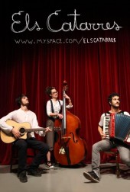

Per comprendre aquesta cançó cal conèixer què volen dir :

Anxoves de L’Escala (Costa Brava)

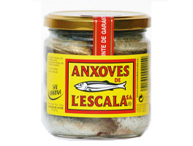

Galets: Pasta, plat típic català del menjar de Nadal.

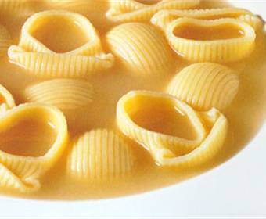
El Pedraforca és, junt amb Montserrat i el Canigó, la muntanya emblemàtica de Catalunya. La seva silueta singular i l'activitat excursionista i alpinística que es desenvolupa en aquest cim l'han convertit en un símbol de Catalunya. Es troba a la comarca del Berguedà (límit entre Barcelona i Lleida)
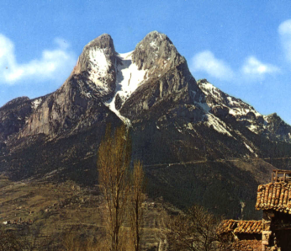

Montserrat és un massís de Catalunya força prominent que ha destacat en la tradició catalana gràcies a, d'entre altres motius, una geologia i topografia pròpies molt característiques, que han estat valorades estèticament de forma positiva. Situada a cavall de les comarques del Bages, l'Anoia i el Baix Llobregat, s'hi aixeca el Monestir de Montserrat, una abadia benedictina consagrada a la Mare de Déu de Montserrat, una marededéu trobada.

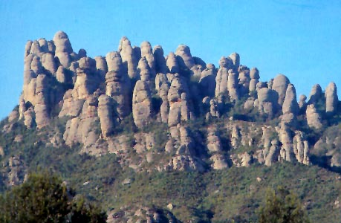

Convergència i Unió: Partit català Convergència i Unió (CiU) és una federació de dos partits polítics "catalanistes", formada per Convergència Democràtica de Catalunya (CDC), liberal, i Unió Democràtica de Catalunya (UDC), democristiana o socialcristiana. Partit conservador, de centre.

Jordi Pujol: és un polític català, líder de Convergència Democràtica de Catalunya (CDC) des de 1974 fins al 2003 i President de la Generalitat de Catalunya del 1980 al 2003.

El Barça:

El Futbol Club Barcelona és "més que un club" . Té un paper d'ambaixador i defensor de la cultura i la llengua catalanes i les actuals tasques de solidaritat i d'ajuda social a infants desfavorits realitzades arreu del món. Els seus seguidors son els “culers”.

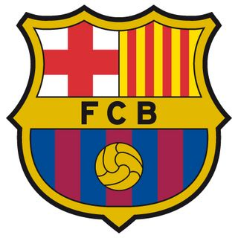
El Reial Club Deportiu Espanyol de Barcelona Actualment, l'Espanyol juga a la primera divisió de la Lliga espanyola. Els seguidors de l'Espanyol s'anomenen popularment "periquitos"/”pericos”. S’entrenen al Camp del Sarrià (barri de Barcelona).
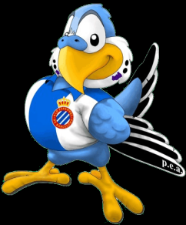

Joan Manuel Serrat: més conegut senzillament com a Serrat, és un dels cantautors i músics catalans més populars, l'obra del qual es desenvolupa indistintament en català i castellà. (d’aquí la traïció)

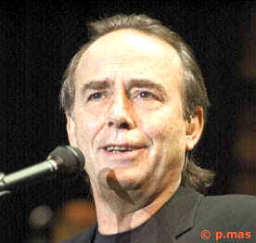

Lluís Llach: músic i cantautor català, ha estat un referent, no solament musical, sinó també intel·lectual molt compromès.

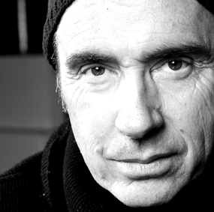

Els Segadors: és l'himne nacional oficial de Catalunya. El seu origen data de la Guerra dels Segadors, al segle XVII. L'himne fa una crida per defensar la llibertat de la terra.

La senyera: La bandera de Catalunya, popularment coneguda com la Senyera
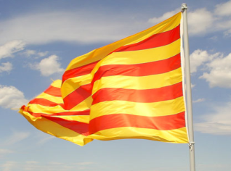

Pont Aeri: Discoteca de música electrònica. Dins del seu ampli repertori musical, ha predominat la variant del dance coneguda com a música màquina.

El pi de les tres branques: (Castellar del Riu, Berguedà), És considerat com a un símbol de la unitat dels Països Catalans: Catalunya, País Valencià i Illes Balears. Tres branques que surten simètricament d'una soca única. Es celebren aplecs catalans.
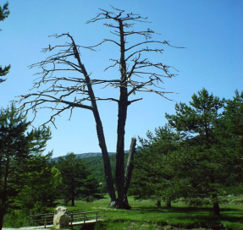

La guita de la Patum: La Patum de Berga és una festa tradicional i popular que se celebra a la ciutat de Berga, capital de la comarca del Berguedà, durant la festivitat de Corpus. Consisteix en diferents representacions al carrer i amb la participació ciutadana, a les quals n'és característica la presència de foc i pirotècnia. 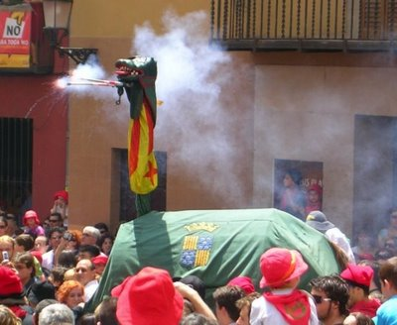

La cobla (orquestra) i la sardana (la dansa):

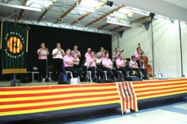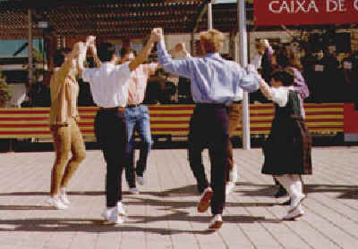

Els Castells i les colles Castelleres.

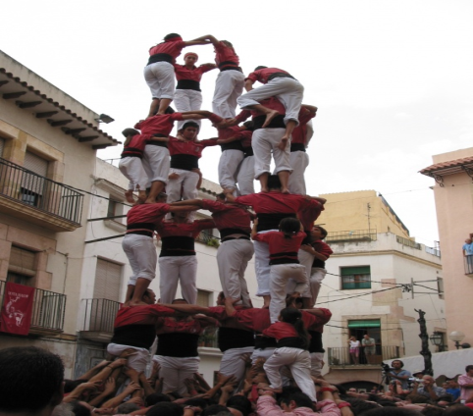

« Els matins » de TV3 d'en Cuní :és un programa informatiu i d'entreteniment de Televisió de Catalunya emès per TV3, TV3CAT en directe de 8.00 a 13.00. L'eix principal del programa és la informació i els serveis. Està dirigit per Josep Cuní

Mohamed Jordi: personatge popular d’un programa de Ràdio Rac 1. D’origen magrebí és el paradigma de la integració: parla català, és del Barça, adora el Guardiola i el Jordi Pujol i segueix tots els costums i tradicions catalanes.
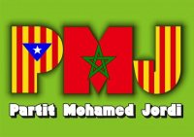

El romesco i els calçots: Plat típicament català.

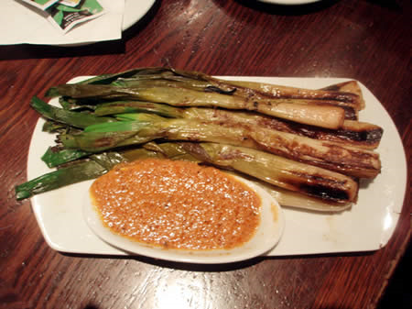

En Joel Joan: és un actor, guionista i director català.

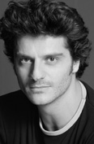

Els Pastorets: és una representació teatral típica de les festes de Nadal a molts indrets de Catalunya. L'argument combina els continguts del naixement de Jesús, la lluita del bé i del mal entre àngels i dimonis, i diverses històries i diàlegs dels pastors que rememoren el primer Nadal.

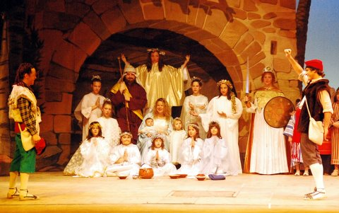

En Benet i Jornet: és un dramaturg i guionista català.

“Choni”: Persona, habitualment una dona, que per la seva manera de vestir, parlar i pel seu comportament resulta ordinària o vulgar. Dels barris de la perifèria.

Tunejar: La personalització d'automòbils o tuning (anglès tuning, del verb to tune, afinar) és la cultura de la transformació del vehicle, de forma que el resultat sigui una representació particular del propi vehicle.
Castelfa=Castelldefels: És una vila de la comarca del Baix Llobregat. Amb el desenvolupament econòmic de la ciutat de Barcelona, Castelldefels es va convertir en un lloc d'estiueig de molts barcelonins a mitjans dels anys 1950.

